# Health 产品构思

# 问题描述

1. 北上广深和众多二线城市拥有着全国最多的白领人口（此处为月薪8000+）而据全国网民白领数量来看有8870万，而根据上海的白领健康指数白皮书显示2018年（2019年报告）高达98.75%的白领处于亚健康状态，而这个数值一直是逐年上升，这些白领（至少5千万以上）每年会在健康上很大需求，包括药品、食膳养生等；而他们的主要购买途径是医院、药店等，存在主要的问题包括：
2. 搭乘各类交通设施会浪费很多精力和金钱
3. 去医院诊断、挂号、排号、买药等需要很多时间

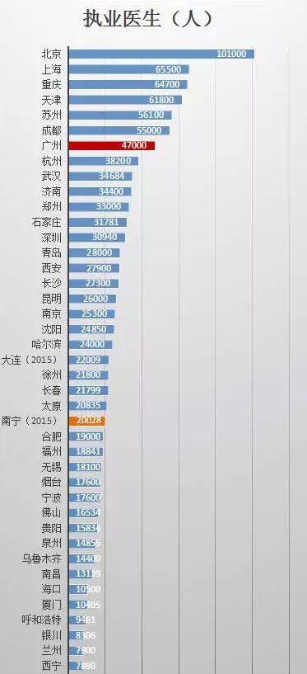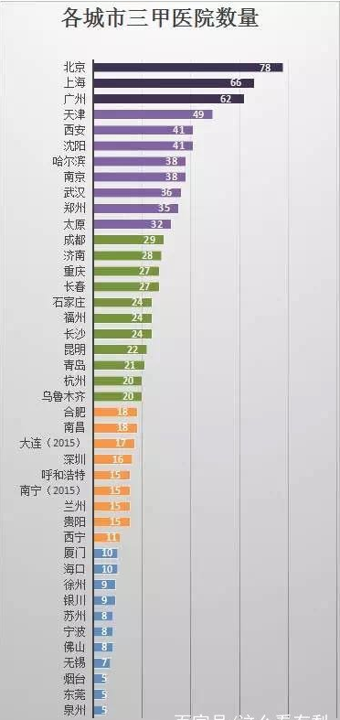2.北上广深和众多二线城市拥有着全国医疗资源的大半壁江山,拥有着众多的三甲医院和医生，但由于医生的计算机和智能设备的知识和使用参差不齐，所以还需要通过培训。

3.目前白领基本会通过智能手机、电脑等来查询自身健康等，享受不出家门看病的便利，具备充足的习惯和认识；这些成熟的线上医疗机构尚有以下不足：

1. 没有配套的线下设施（手表手环等测量健康设备仪器）
2. 不健全的诊断机制（存在各区域性病症不同导致误诊）
3. 没有针对老年和小孩的健康宣传（易于理解和操作）
4. 预约体系不健全（不是所有医院支持）
5. 没有对用户后期的恢复健康之后的强身健体等服务

# 产品愿景和商业机会

定位：为一二线亚健康白领和其家庭提供的医疗服务和健康维护（健身养生）

商业机会：

用户群主要定位一二线白领及其家庭

利用一二线优秀的医师资源，为患者提供更好的医疗服务

利用互联网优势确保在24小时内都有足够的医师可以诊疗患者

针对常年亚健康的患者，提供更好的诊断和治疗，并协助当地医院和医疗机构及时有效的帮助患者康复以及后续的调理饮食、健身服务等项目，做到一直陪伴用户一生。

商业模式

医疗保险

治疗费用

广告宣传

# 用户分析

本健康论坛网站和APP主要服务两类用户：

一二线城市的亚健康白领及其家庭

愿望：得到更好、更快、更有效、更便捷的治疗

消费观念：在一定经济水平内都可接受

经济能力：有生活保障，消费需求很大，但对于过于昂贵的诊疗和药品负担不起

智能手机和计算机能力：基本都能熟练使用电子信息设备

其他：有很多看病需求，例如：各种癌症、各种流行性疾病

一二线城市医师

痛处：一二线竞争压力大，有些医院存在恶意竞争等状况

智能手机和计算机能力：较好，一般学历都在研究生左右都会使用网络

优势:减少了白领因工作忙而无法照顾身体，减轻白领的经常去医院等浪费时间和金钱。

在工作中医师得到交流提高，积累更多经验，得到更多的工资。

# 技术分析

采用的技术架构

以基于互联网的WEB应用方式提供服务。前端技术主要采用JQuery，后端技术采用数据库设计，SQL，可免费快速完成开发；

平台

初步计划采用亚马逊的云服务平台支撑应用软件，早期可以使用一年的免费体验，业务成熟后转向收费（价格不贵）；

软硬件、网络支持

由于所选支撑平台均是强大的服务商，能满足早期的需求，无需额外的支持；

技术难点

无开发技术难点；产品设计上重点考虑如何符合患者群体特征提供快速定位，同时支持灵活的病情分析推荐，比如心脏病、疑难杂症等；

# 资源需求估计

人员

产品经理：依据本产品的商业背景和定位，吸取已有健康助手的成熟经验，结合地方特点和用户特征，设计符合患者求医问药模式的产品。

IT技术专家：快速架构和实现产品，同时确保对未来快速增长交易量及灵活变化的商品展示的支持。

患者代表：有较多网上询问病情经历的患者代表，帮助分析患者群体求医问药的特征；

医生代表：主要通过患者的病情描述，帮助患者诊断，给与正确的治疗方案等；

资金

产品验证阶段前暂无需要。完成产品验证后，需要资金集中快速完成商家扩充和宣传推广；

设备

一台本地PC服务器；

设施

10平米以内的固定工作场地；

# 风险分析

|  |  |  |  |
| --- | --- | --- | --- |
| **编号** | **事件描述** | **根本原因** | **类型** |
| R1 | 患者认可度不高 | 大部分患者认为给的治疗建议不符合正确医院的 | 商业风险 |
| R2 | 患者的询问得不到及时的回答 | 医生不能24小时服务 | 商业风险 |
| R3 | 患者无法找到自己想找的病例分析 | 疾病的收集不全面，不能包含全部的疾病种类 | 流程风险 |
| R4 | 无法得到足够的医生支持 | 医生认为没有什么好处 | 人员风险 |
| R5 | 无法得到足够的资金支持 | App推行时，需要大量的资金，目前团队不具备这样的资金支持，没有稳定并充足的投资来源 | 资金风险 |
| R6 | 疾病的更新可能无法及时跟进 | 涵盖范围广，无法实时更新疾病的最新消息 | 流程风险 |

# 收益分析

暂无。。。。。。